# 2019年普通高等学校招生全国统一考试

# 全国Ⅱ卷

## 理科综合(物理部分)

一、选择题：本题共8小题，每小题6分，共48分．在每小题给出的四个选项中，第14～17题只有一项符合题目要求，第18～21题有多项符合题目要求．全部选对的得6分，选对但不全的得3分，有选错的得0分．

14．(2019·全国Ⅱ卷·14)2019年1月，我国嫦娥四号探测器成功在月球背面软着陆．在探测器“奔向”月球的过程中，用*h*表示探测器与地球表面的距离，*F*表示它所受的地球引力，能够描述*F*随*h*变化关系的图像是(　　)

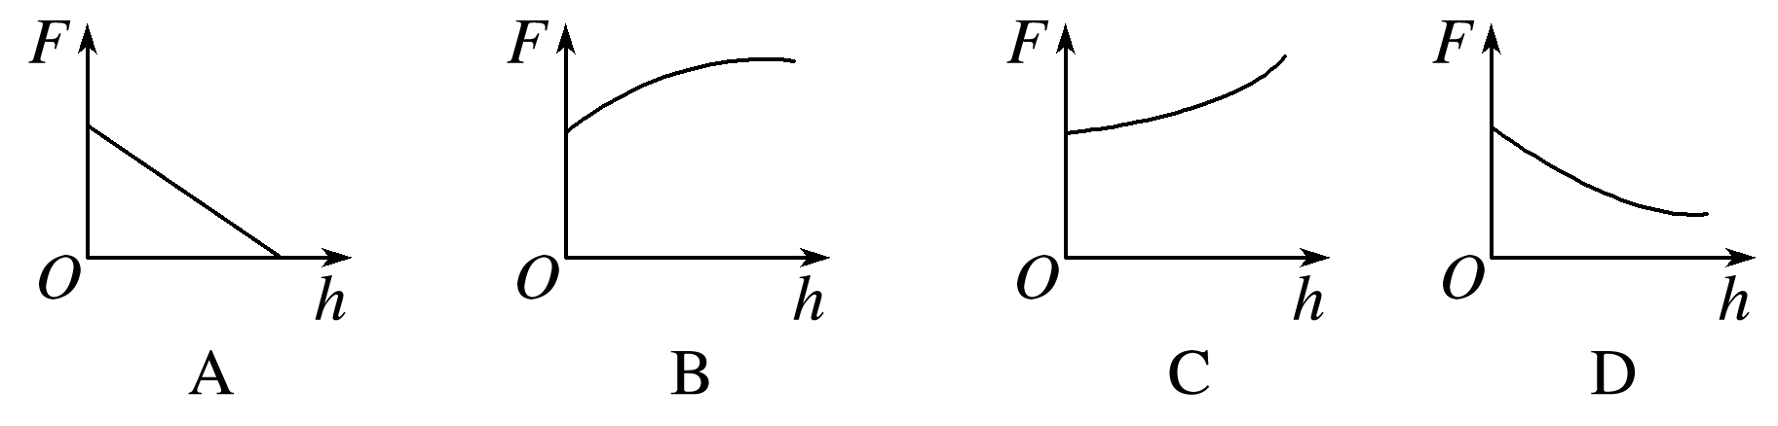

15．(2019·全国Ⅱ卷·15)太阳内部核反应的主要模式之一是质子－质子循坏，循环的结果可表示为4H→He＋2e＋2*ν*，已知H和He的质量分别为*m*p＝1.007 8 u和*m*α＝4.002 6 u,1 u＝931 MeV/*c*2，*c*为光速．在4个H转变成1个He的过程中，释放的能量约为(　　)

A．8 MeV B．16 MeV

C．26 MeV D．52 MeV

16．(2019·全国Ⅱ卷·16)物块在轻绳的拉动下沿倾角为30°的固定斜面向上匀速运动，轻绳与斜面平行．已知物块与斜面之间的动摩擦因数为，重力加速度取10 m/s2.若轻绳能承受的最大张力为1 500 N，则物块的质量最大为(　　)

A．150 kg B．100 kg

C．200 kg D．200 kg

17. (2019·全国Ⅱ卷·17)如图1，边长为*l*的正方形*abcd*内存在匀强磁场，磁感应强度大小为*B*.方向垂直于纸面(*abcd*所在平面)向外．*ab*边中点有一电子发射源*O*，可向磁场内沿垂直于*ab*边的方向发射电子．已知电子的比荷为*k*.则从*a*、*d*两点射出的电子的速度大小分别为(　　)

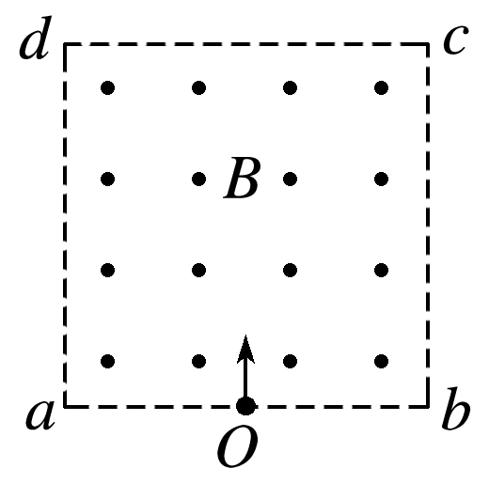

图1

A.*kBl*，*kBl*

B.*kBl*，*kBl*

C.*kBl*，*kBl*

D.*kBl*，*kBl*

18．(多选)(2019·全国Ⅱ卷·18)从地面竖直向上抛出一物体，其机械能*E*总等于动能*E*k与重力势能*E*p之和．取地面为重力势能零点，该物体的*E*总和*E*p随它离开地面的高度*h*的变化如图1所示．重力加速度取10 m/s2.由图中数据可得(　　)

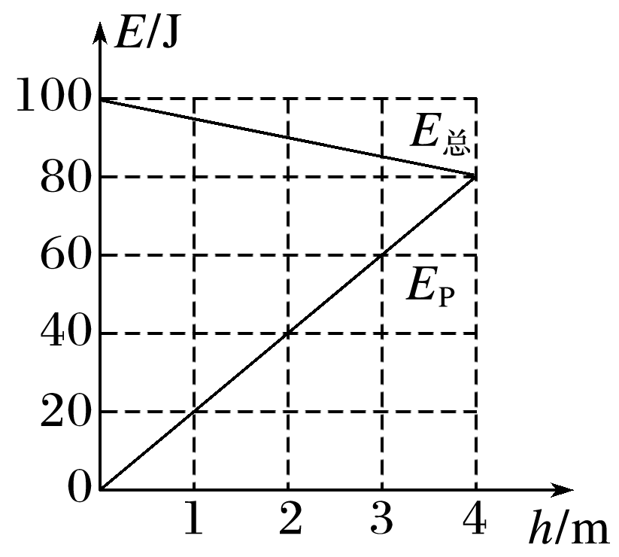

图1

A．物体的质量为2 kg

B．*h*＝0时，物体的速率为20 m/s

C．*h*＝2 m时，物体的动能*E*k＝40 J

D．从地面至*h*＝4 m，物体的动能减少100 J

19．(多选)(2019·全国Ⅱ卷·19)如图1(a)，在跳台滑雪比赛中，运动员在空中滑翔时身体的姿态会影响其下落的速度和滑翔的距离．某运动员先后两次从同一跳台起跳，每次都从离开跳台开始计时，用*v*表示他在竖直方向的速度，其*v*－*t*图像如图(b)所示，*t*1和*t*2是他落在倾斜雪道上的时刻．则(　　)

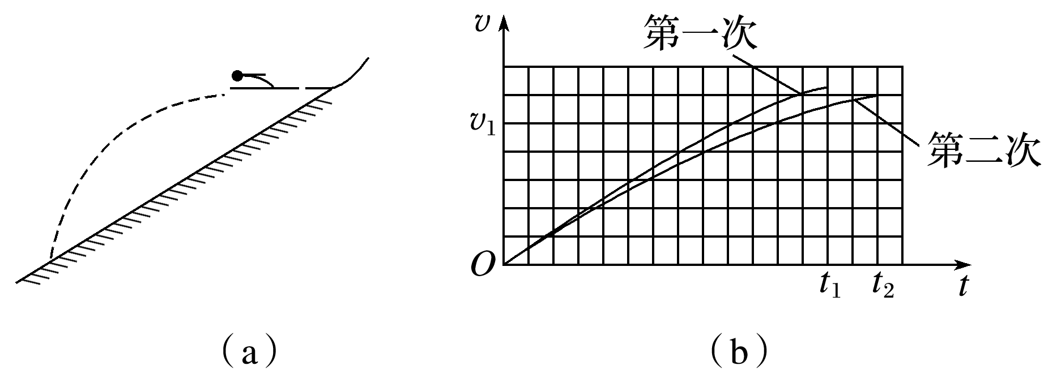

图1

A．第二次滑翔过程中在竖直方向上的位移比第一次的小

B．第二次滑翔过程中在水平方向上的位移比第一次的大

C．第二次滑翔过程中在竖直方向上的平均加速度比第一次的大

D．竖直方向速度大小为*v*1时，第二次滑翔在竖直方向上所受阻力比第一次的大

20．(多选)(2019·全国Ⅱ卷·20)静电场中，一带电粒子仅在电场力的作用下自*M*点由静止开始运动，*N*为粒子运动轨迹上的另外一点，则(　　)

A．运动过程中，粒子的速度大小可能先增大后减小

B．在*M*、*N*两点间，粒子的轨迹一定与某条电场线重合

C．粒子在*M*点的电势能不低于其在*N*点的电势能

D．粒子在*N*点所受电场力的方向一定与粒子轨迹在该点的切线平行

21. (多选)(2019·全国Ⅱ卷·21)如图1，两条光滑平行金属导轨固定，所在平面与水平面夹角为*θ*，导轨电阻忽略不计．虚线*ab*、*cd*均与导轨垂直，在*ab*与*cd*之间的区域存在垂直于导轨所在平面的匀强磁场．将两根相同的导体棒*PQ*、*MN*先后自导轨上同一位置由静止释放，两者始终与导轨垂直且接触良好．已知*PQ*进入磁场时加速度恰好为零．从*PQ*进入磁场开始计时，到*MN*离开磁场区域为止，流过*PQ*的电流随时间变化的图像可能正确的是(　　)

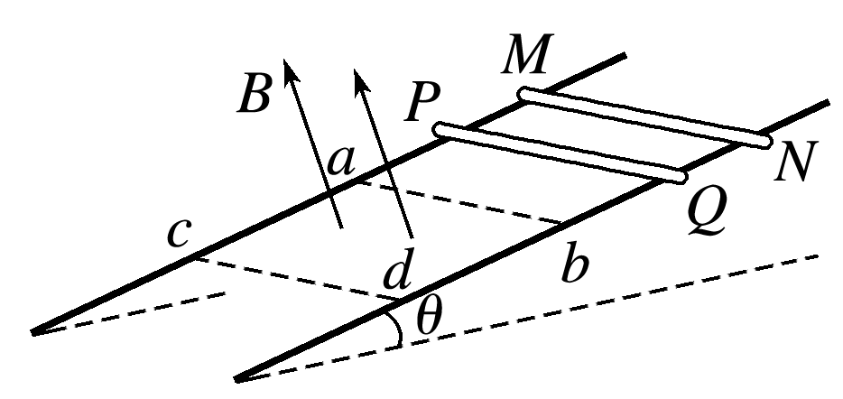

图1

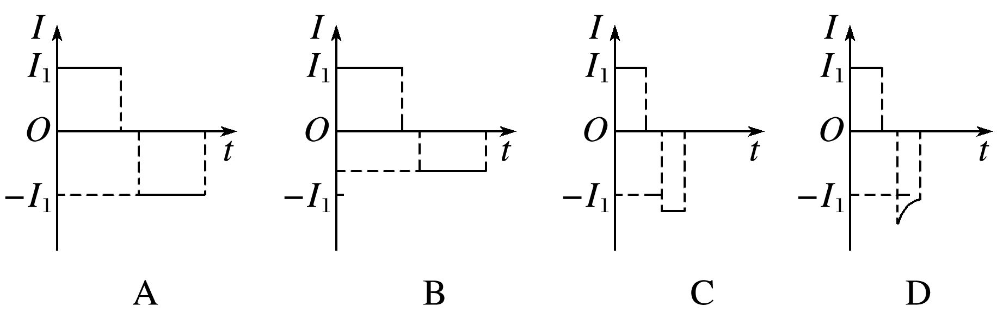

二、非选择题：共62分，第22～25题为必考题，每个试题考生都必须作答．第33～34题为选考题，考生根据要求作答．

(一)必考题：共47分．

22．(2019·全国Ⅱ卷·22)如图1，某同学设计了测量铁块与木板间动摩擦因数的实验．所用器材有：铁架台、长木板、铁块、米尺、电磁打点计时器、频率50 Hz的交流电源、纸带等．回答下列问题：

(1)铁块与木板间动摩擦因数*μ*＝______(用木板与水平面的夹角*θ*、重力加速度*g*和铁块下滑的加速度*a*表示)．

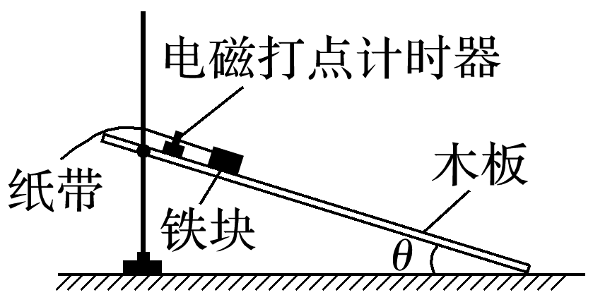

图1

(2)某次实验时，调整木板与水平面的夹角*θ*＝30°.接通电源，开启打点计时器，释放铁块，铁块从静止开始沿木板滑下．多次重复后选择点迹清晰的一条纸带，如图2所示．图中的点为计数点(每两个相邻的计数点间还有4个点未画出)．重力加速度为9.80 m/s2.可以计算出铁块与木板间的动摩擦因数为________(结果保留2位小数)．

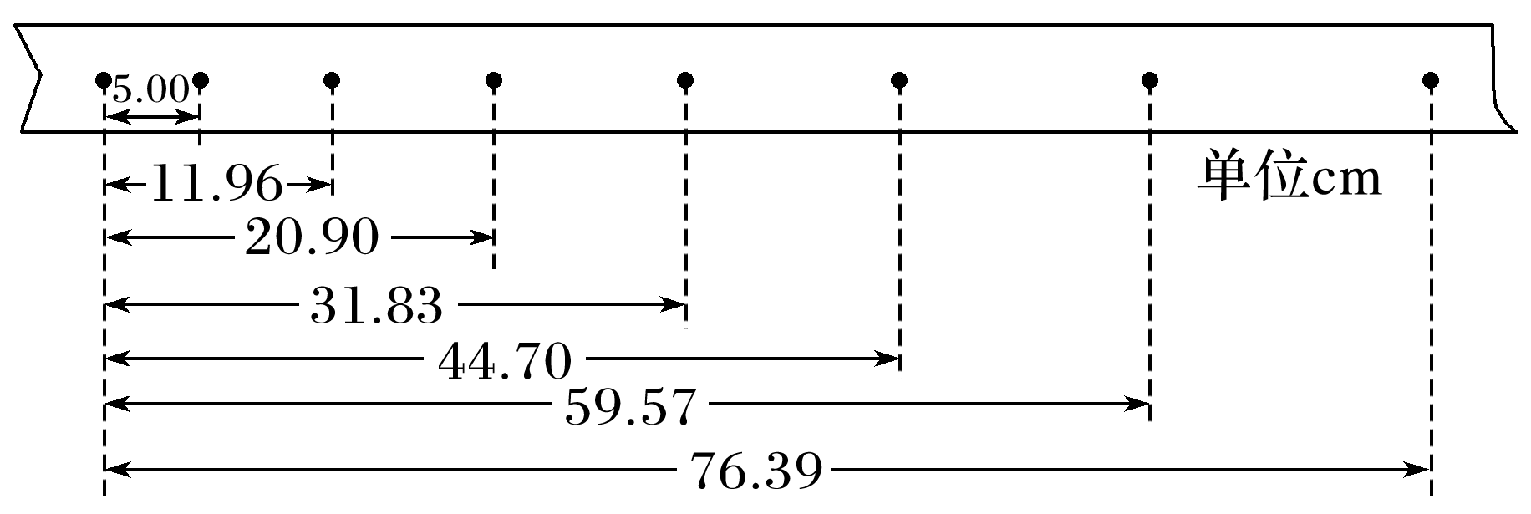

图2

23．(2019·全国Ⅱ卷·23)某小组利用图1(a)所示的电路，研究硅二极管在恒定电流条件下的正向电压*U*与温度*t*的关系，图中V1和V2为理想电压表；*R*为滑动变阻器，*R*0为定值电阻(阻值100 Ω)；S为开关，*E*为电源．实验中二极管置于控温炉内，控温炉内的温度*t*由温度计(图中未画出)测出．图(b)是该小组在恒定电流为50.0 *μ*A时得到的某硅二极管*U*－*t*关系曲线．回答下列问题：

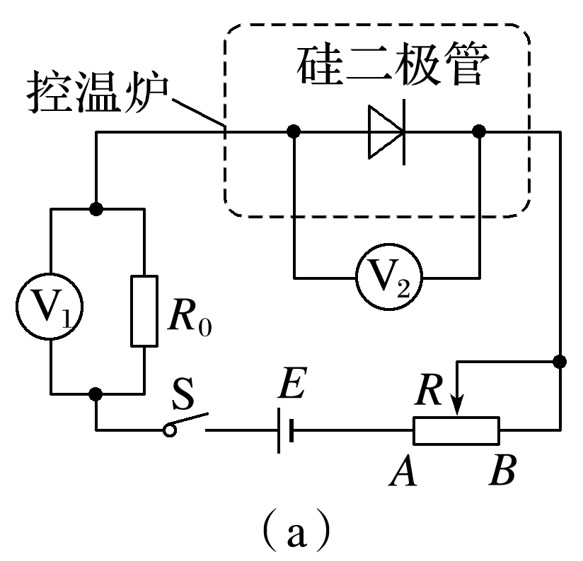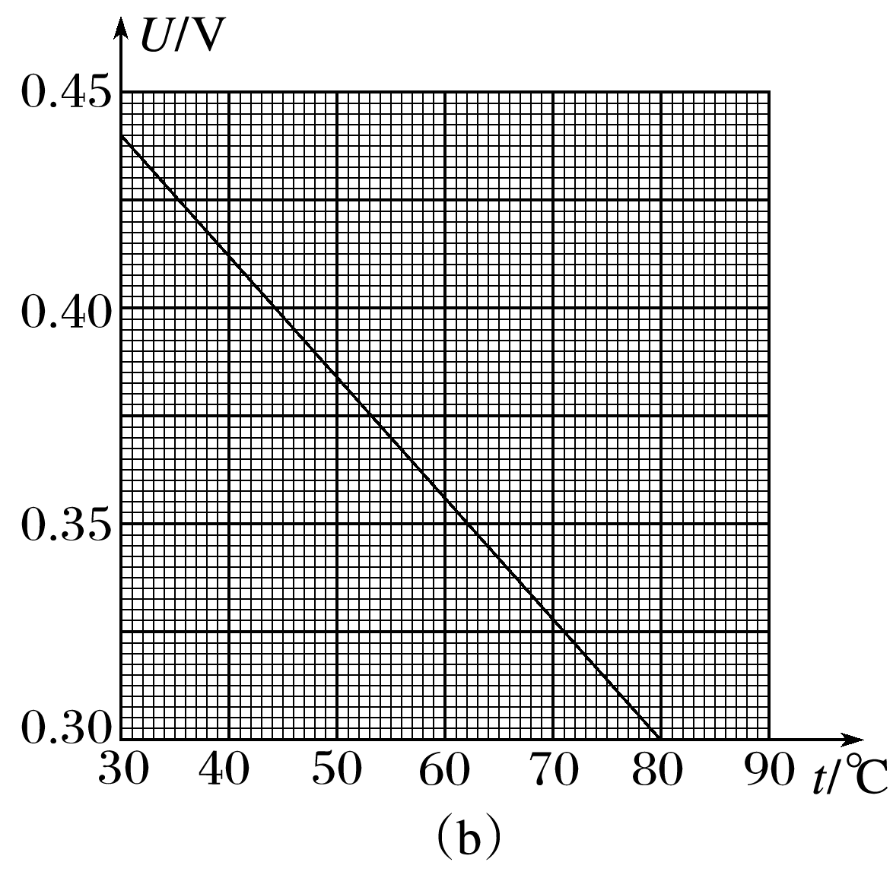

图1

(1)实验中，为保证流过二极管的电流为50.0 *μ*A，应调节滑动变阻器*R*，使电压表V1的示数为*U*1＝________ mV；根据图(b)可知，当控温炉内的温度*t*升高时，硅二极管正向电阻________(填“变大”或“变小”)，电压表V1示数________(填“增大”或“减小”)，此时应将*R*的滑片向________(填“*A*”或“*B*”)端移动，以使V1示数仍为*U*1.

(2)由图(b)可以看出*U*与*t*成线性关系．硅二极管可以作为测温传感器，该硅二极管的测温灵敏度为||＝________×10－3 V/℃(保留2位有效数字)．

24．(2019·全国Ⅱ卷·24)如图1，两金属板*P*、*Q*水平放置，间距为*d*.两金属板正中间有一水平放置的金属网*G*，*P*、*Q*、*G*的尺寸相同．*G*接地，*P*、*Q*的电势均为*φ*(*φ*>0)．质量为*m*，电荷量为*q*(*q*>0)的粒子自*G*的左端上方距离*G*为*h*的位置，以速度*v*0平行于纸面水平射入电场，重力忽略不计．

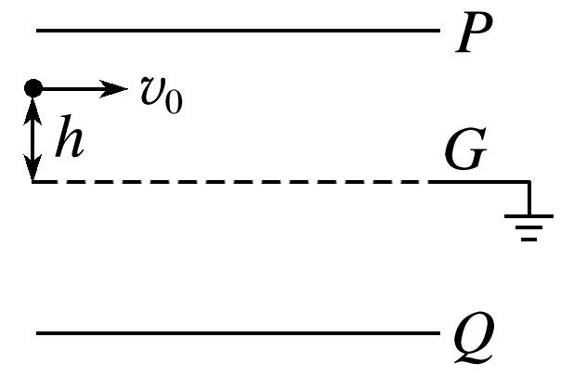

图1

(1)求粒子第一次穿过*G*时的动能，以及它从射入电场至此时在水平方向上的位移大小；

(2)若粒子恰好从*G*的下方距离*G*也为*h*的位置离开电场，则金属板的长度最短应为多少？

25．(2019·全国Ⅱ卷·25)一质量为*m*＝2 000 kg的汽车以某一速度在平直公路上匀速行驶．行驶过程中，司机突然发现前方100 m处有一警示牌．立即刹车．刹车过程中，汽车所受阻力大小随时间的变化可简化为图1(a)中的图线．图(a)中，0～*t*1时间段为从司机发现警示牌到采取措施的反应时间(这段时间内汽车所受阻力已忽略，汽车仍保持匀速行驶)，*t*1＝0.8 s；*t*1～*t*2时间段为刹车系统的启动时间，*t*2＝1.3 s；从*t*2时刻开始汽车的刹车系统稳定工作，直至汽车停止．已知从*t*2时刻开始，汽车第1 s内的位移为24 m，第4 s内的位移为1 m.

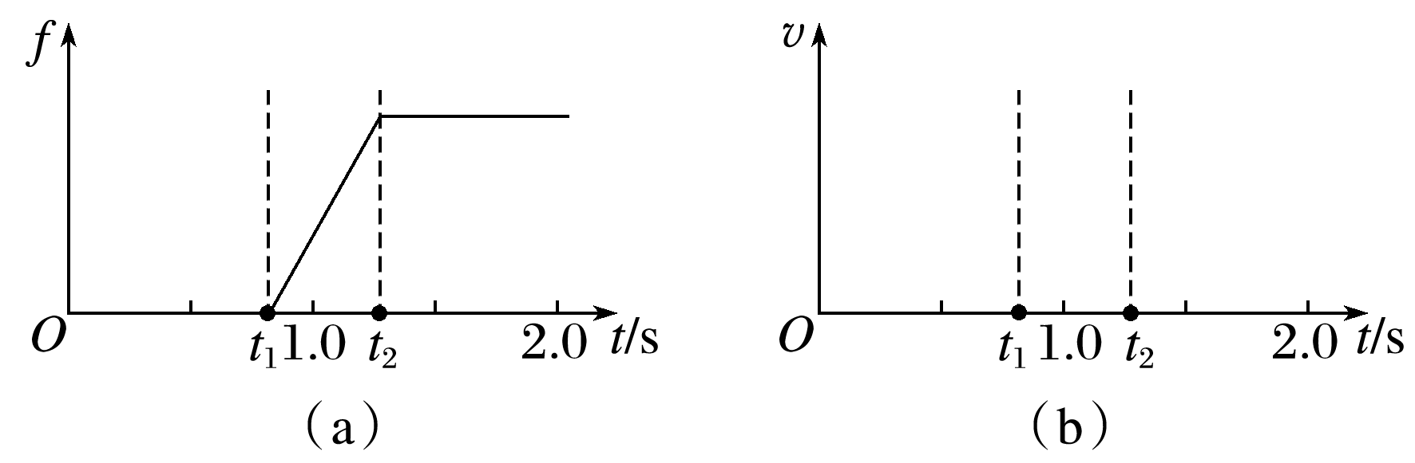

图1

(1)在图(b)中定性画出从司机发现警示牌到刹车系统稳定工作后汽车运动的*v*－*t*图线；

(2)求*t*2时刻汽车的速度大小及此后的加速度大小；

(3)求刹车前汽车匀速行驶时的速度大小及*t*1～*t*2时间内汽车克服阻力做的功；从司机发现警示牌到汽车停止，汽车行驶的距离约为多少(以*t*1～*t*2时间段始末速度的算术平均值替代这段时间内汽车的平均速度)?

(二)选考题：共15分．请考生从2道物理题中任选一题作答．如果多做，则按所做的第一题计分．

33.物理——选修3－3



(2019·全国Ⅱ卷·33)(1)如图1*p*－*V*图所示，1、2、3三个点代表某容器中一定量理想气体的三个不同状态，对应的温度分别是*T*1、*T*2、*T*3.用*N*1、*N*2、*N*3分别表示这三个状态下气体分子在单位时间内撞击容器壁上单位面积的平均次数，则*N*1________*N*2，*T*1________*T*3，*N*2________*N*3.(填“大于”“小于”或“等于”)

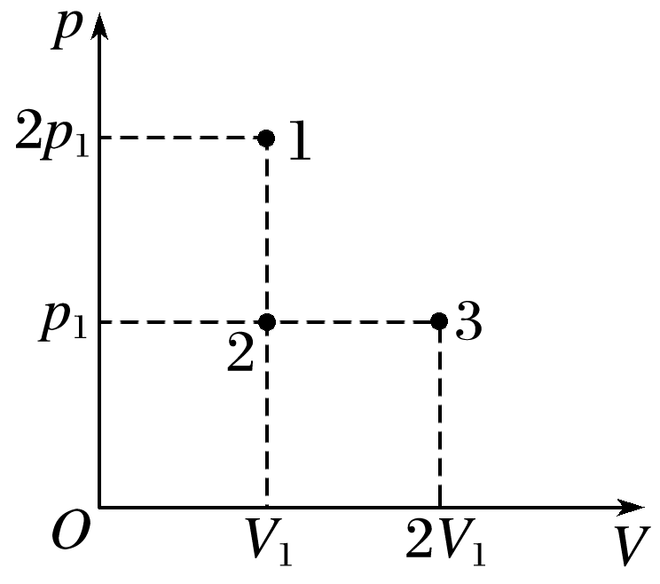

图1

(2)如图1，一容器由横截面积分别为2*S*和*S*的两个汽缸连通而成，容器平放在地面上，汽缸内壁光滑．整个容器被通过刚性杆连接的两活塞分隔成三部分，分别充有氢气、空气和氮气．平衡时，氮气的压强和体积分别为*p*0和*V*0，氢气的体积为2*V*0，空气的压强为*p*.现缓慢地将中部的空气全部抽出，抽气过程中氢气和氮气的温度保持不变，活塞没有到达两汽缸的连接处，求：

①抽气前氢气的压强；

②抽气后氢气的压强和体积．

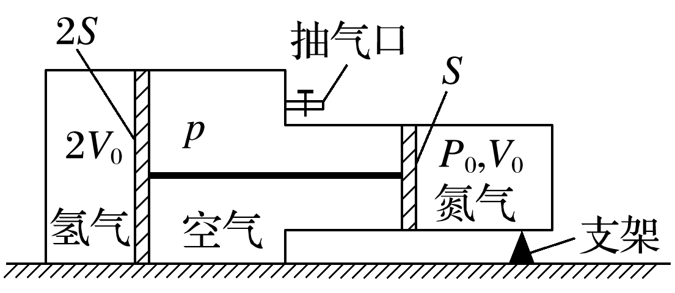

图1

34.物理——选修3－4(2019·全国Ⅱ卷·34)(1)如图1，长为*l*的细绳下方悬挂一小球*a*，绳的另一端固定在天花板上*O*点处，在*O*点正下方*l*的*O*′处有一固定细铁钉．将小球向右拉开，使细绳与竖直方向成一小角度(约为2°)后由静止释放，并从释放时开始计时．当小球*a*摆至最低位置时，细绳会受到铁钉的阻挡．设小球相对于其平衡位置的水平位移为*x*，向右为正．下列图像中，能描述小球在开始一个周期内的*x*－*t*关系的是______．

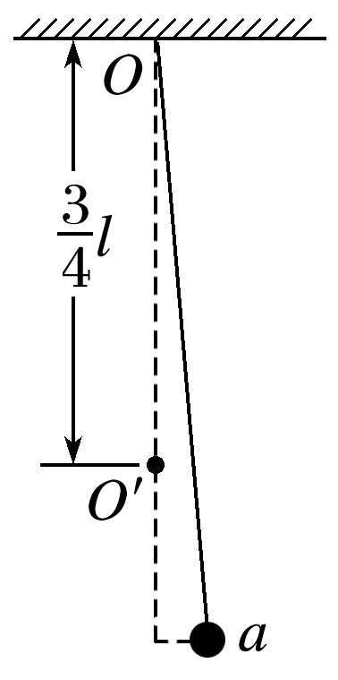

图1

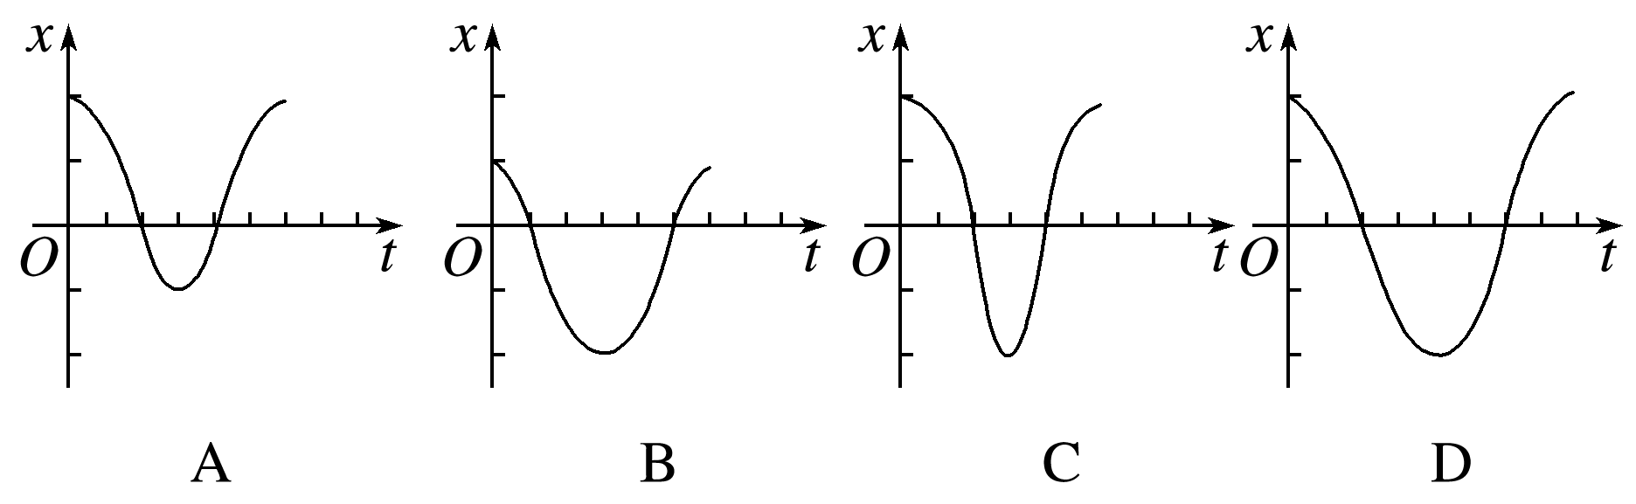

(2)某同学利用图1所示装置测量某种单色光的波长．实验时，接通电源使光源正常发光；调整光路，使得从目镜中可以观察到干涉条纹．回答下列问题：

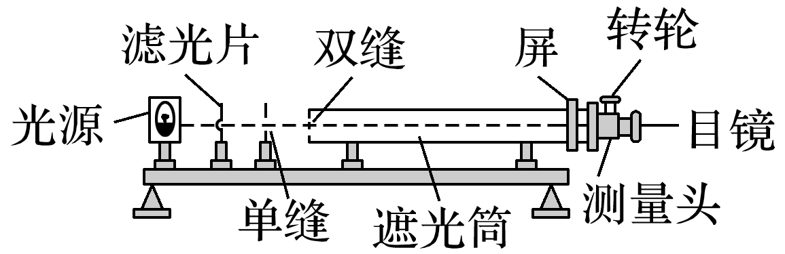

图1

①若想增加从目镜中观察到的条纹个数，该同学可________；

A．将单缝向双缝靠近

B．将屏向靠近双缝的方向移动

C．将屏向远离双缝的方向移动

D．使用间距更小的双缝

②若双缝的间距为*d*，屏与双缝间的距离为*l*，测得第1条暗条纹到第*n*条暗条纹之间的距离为Δ*x*，则单色光的波长*λ*＝________；

③某次测量时，选用的双缝的间距为0.300 mm，测得屏与双缝间的距离为1.20 m，第1条暗条纹到第4条暗条纹之间的距离为7.56 mm.则所测单色光的波长为________ nm(结果保留3位有效数字)．